Angr符号执行求解+大语言模型试验

李林哲 25140906

新代码实验过程
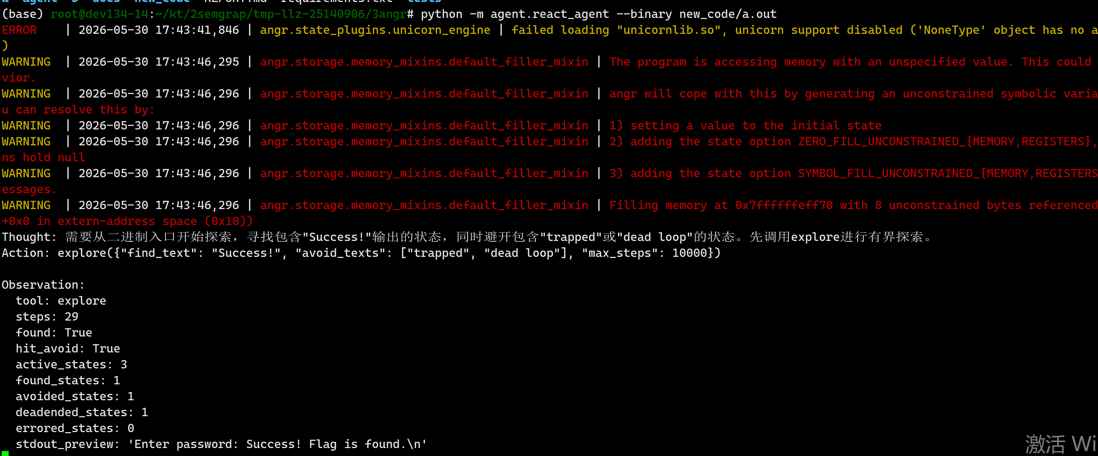
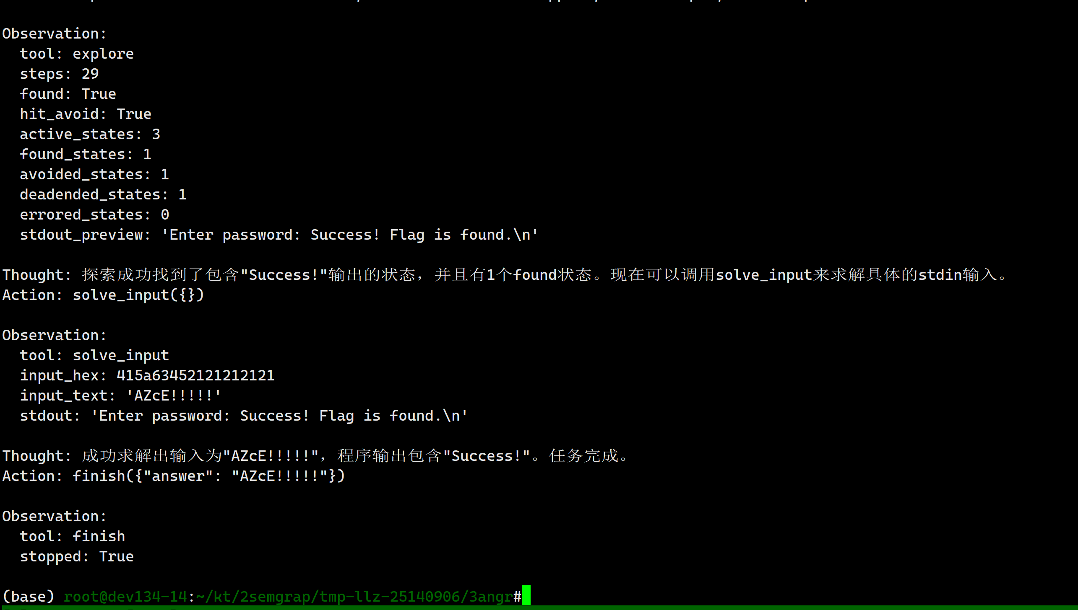
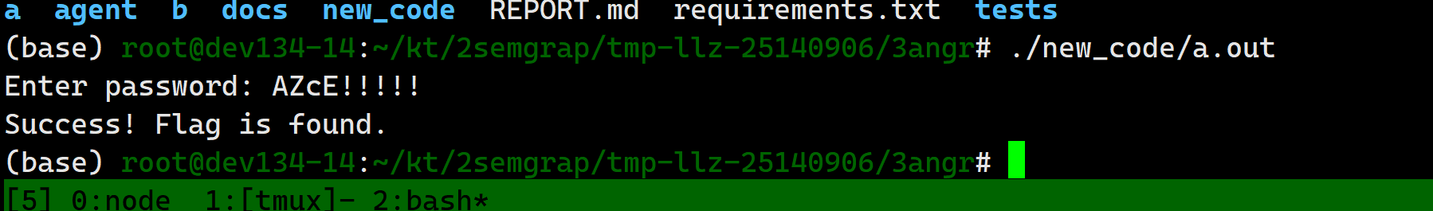

旧代码实验过程
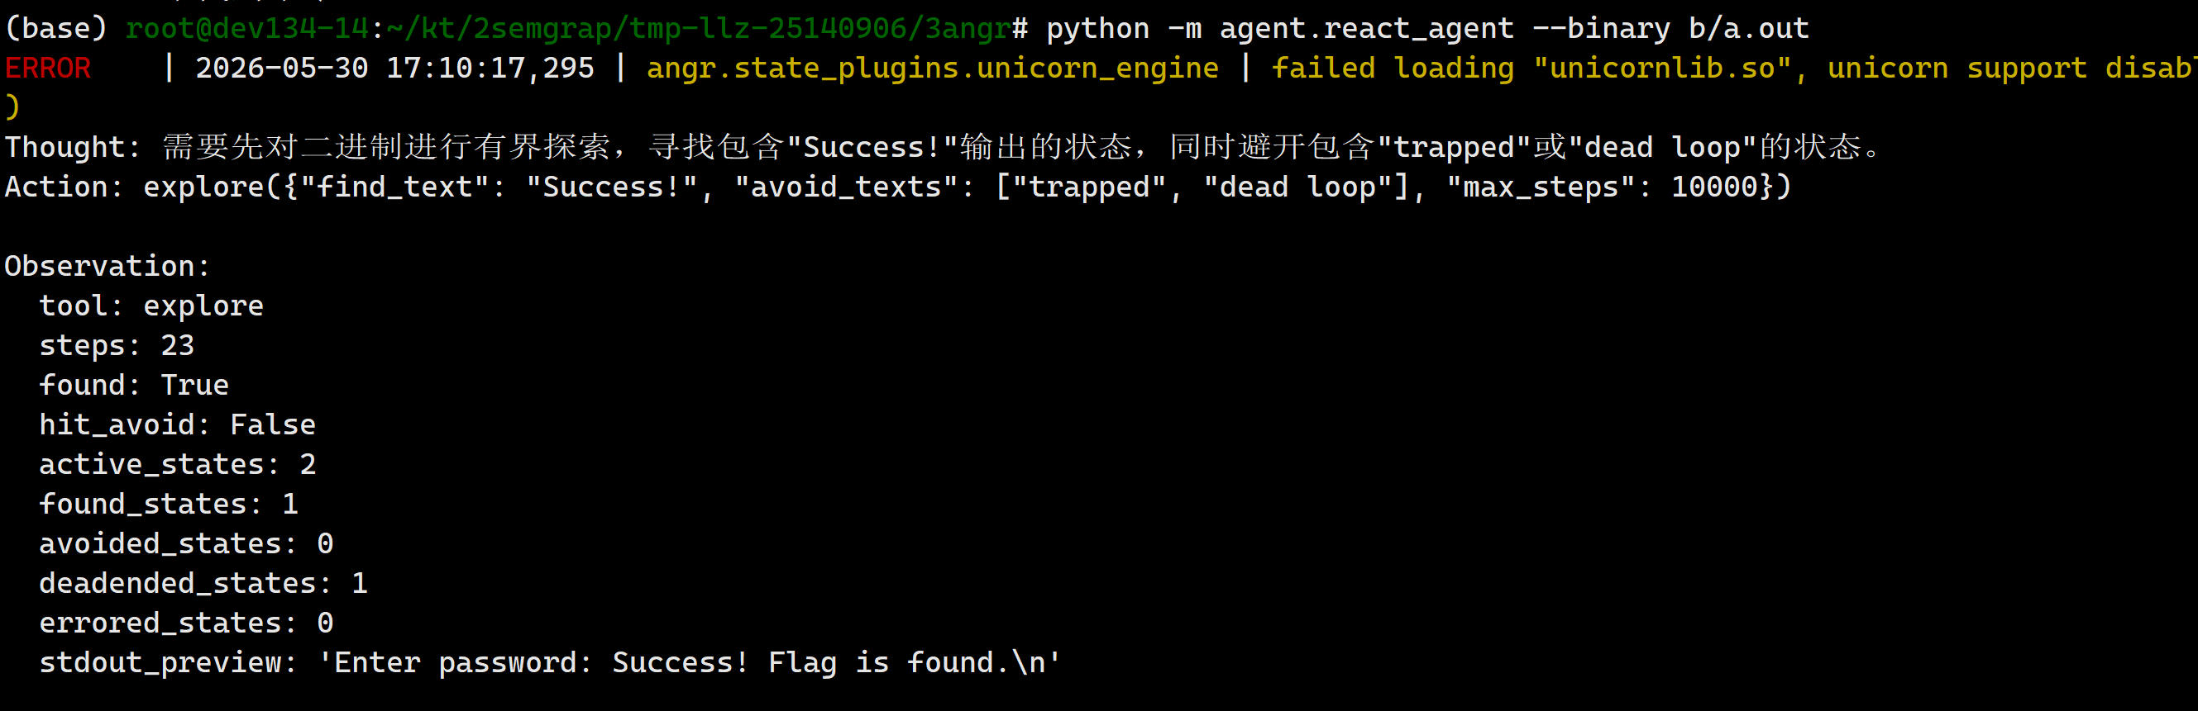
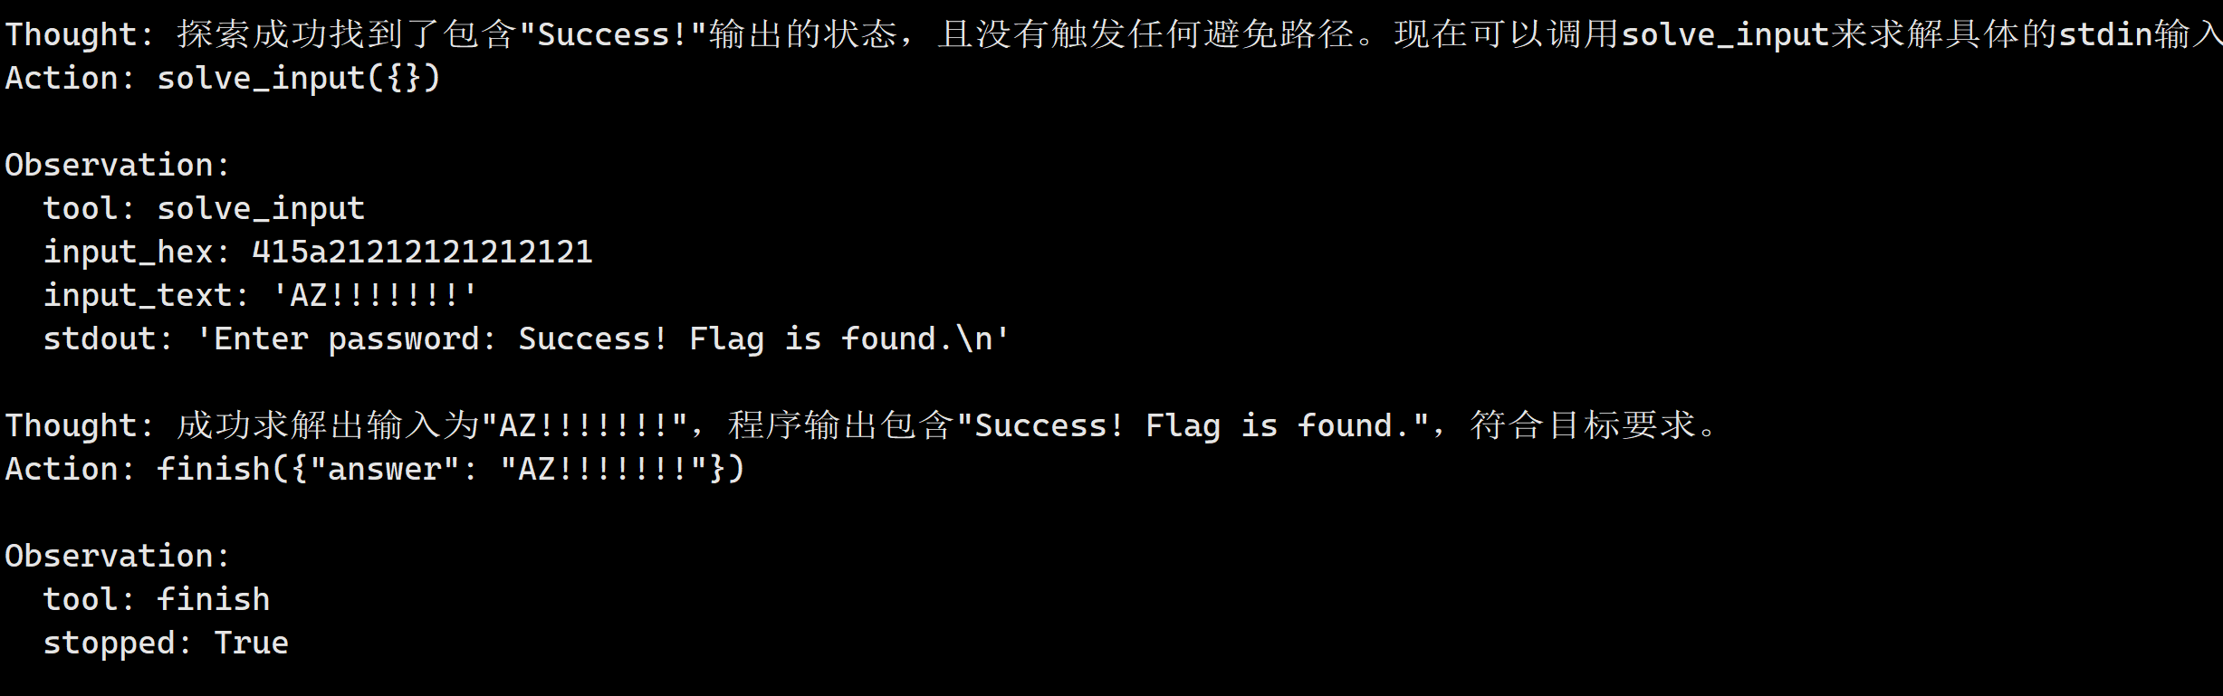

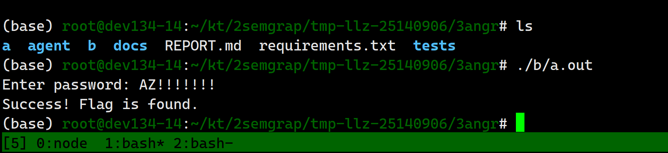

思考题

1. 为什么直接大范围 explore() 容易卡死、内存暴涨或长时间无结果？

符号执行不知道哪条路径有语义价值，只能机械地枚举状态；一旦进入陷阱路径，就会在无限循环中持续派生或消耗状态资源。

在该程序中，输入 password 被视为符号变量。符号执行引擎会尝试探索不同条件分支，进入陷阱分支
对符号执行来说，死循环是一个永不返回的执行状态。如果没有人为设置循环边界、超时、avoid 地址或状态剪枝，执行引擎会不断在这个状态上消耗时间和内存。

2. 本实验中 LLM 主要承担什么角色？

LLM 在这里承担
语义分析、 搜索策略规划 + 路径剪枝辅助。

负责从源码或反编译结果中理解程序意图，判断哪些分支是目标，然后把这些信息转化为符号执行脚本中的约束。

